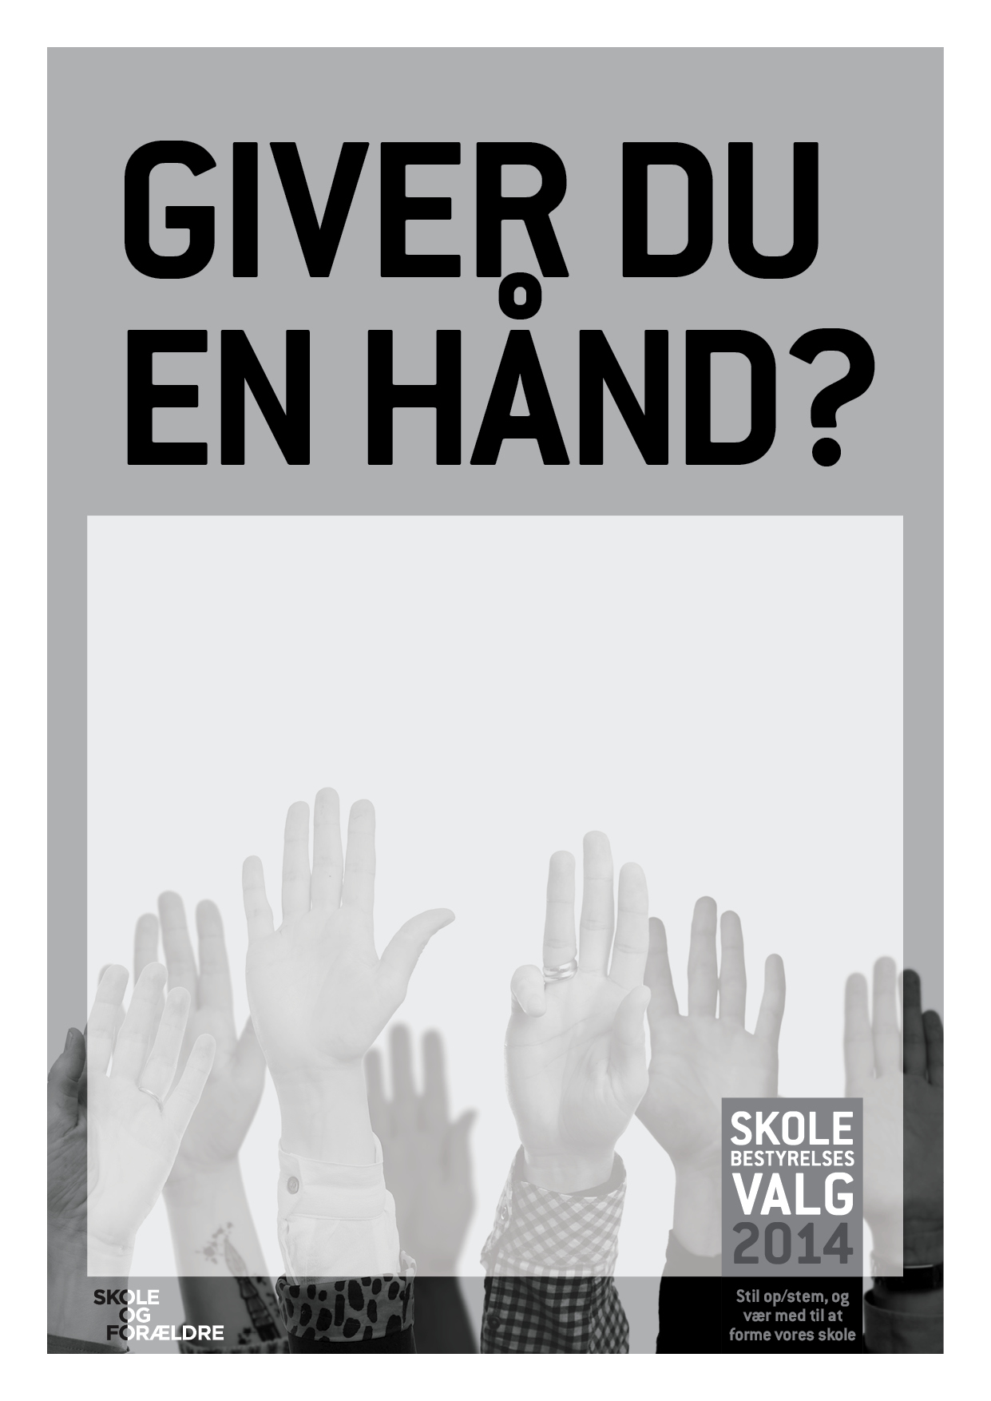

Skriv evt. Afsluttende hilsen her

**Skriv overskriften her**

**med Arial narrow bold**

Skriv indledende tekst her med Arial narrow normal

Skriv følgetekst med Arial narrow normal Skriv følgetekst med Arial narrow normal Skriv følgetekst med Arial narrow normal Skriv følgetekst med Arial narrow normal Skriv følgetekst med Arial narrow normal Skriv følgetekst med Arial narrow normal

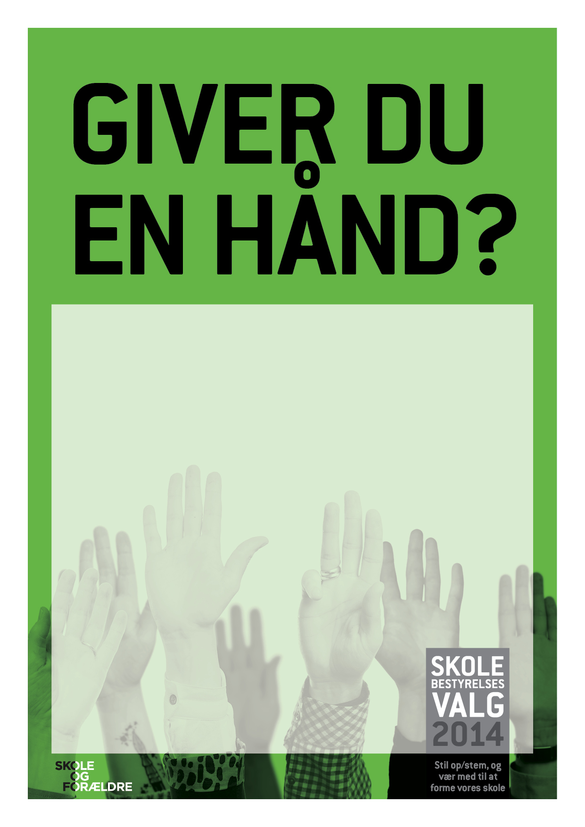

Skriv indledende tekst her med Arial narrow normal

**Skriv overskriften her**

**med Arial narrow bold**

Skriv følgetekst med Arial narrow normal Skriv følgetekst med Arial narrow normal Skriv følgetekst med Arial narrow normal Skriv følgetekst med Arial narrow normal Skriv følgetekst med Arial narrow normal Skriv følgetekst med Arial narrow normal

Skriv evt. Afsluttende hilsen her

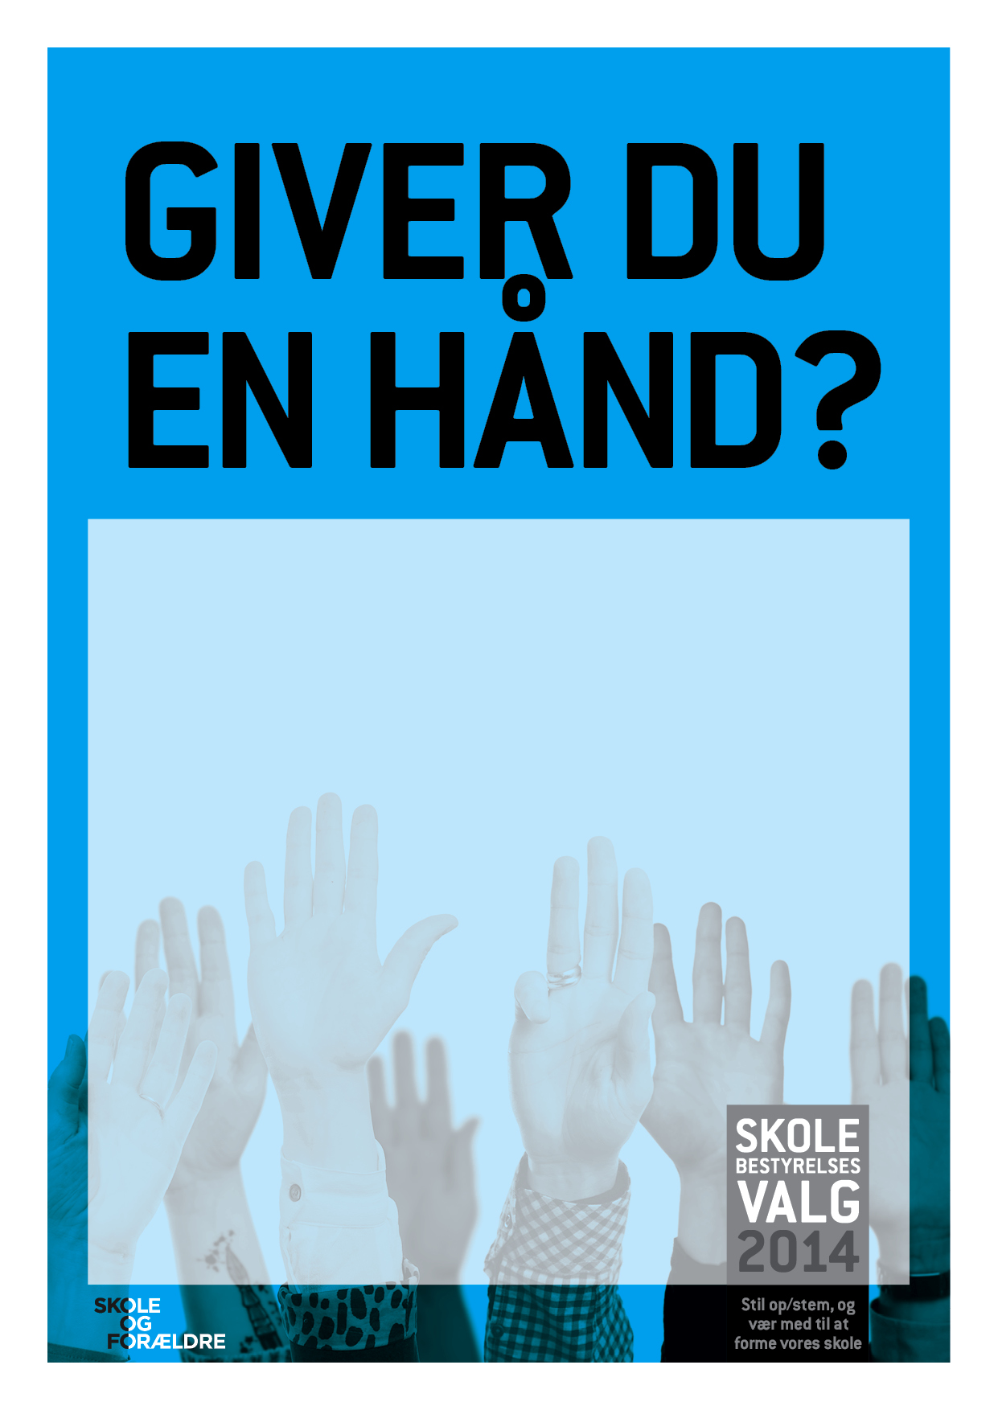

Skriv indledende tekst her med Arial narrow normal

**Skriv overskriften her**

**med Arial narrow bold**

Skriv følgetekst med Arial narrow normal Skriv følgetekst med Arial narrow normal Skriv følgetekst med Arial narrow normal Skriv følgetekst med Arial narrow normal Skriv følgetekst med Arial narrow normal Skriv følgetekst med Arial narrow normal

Skriv evt. Afsluttende hilsen her

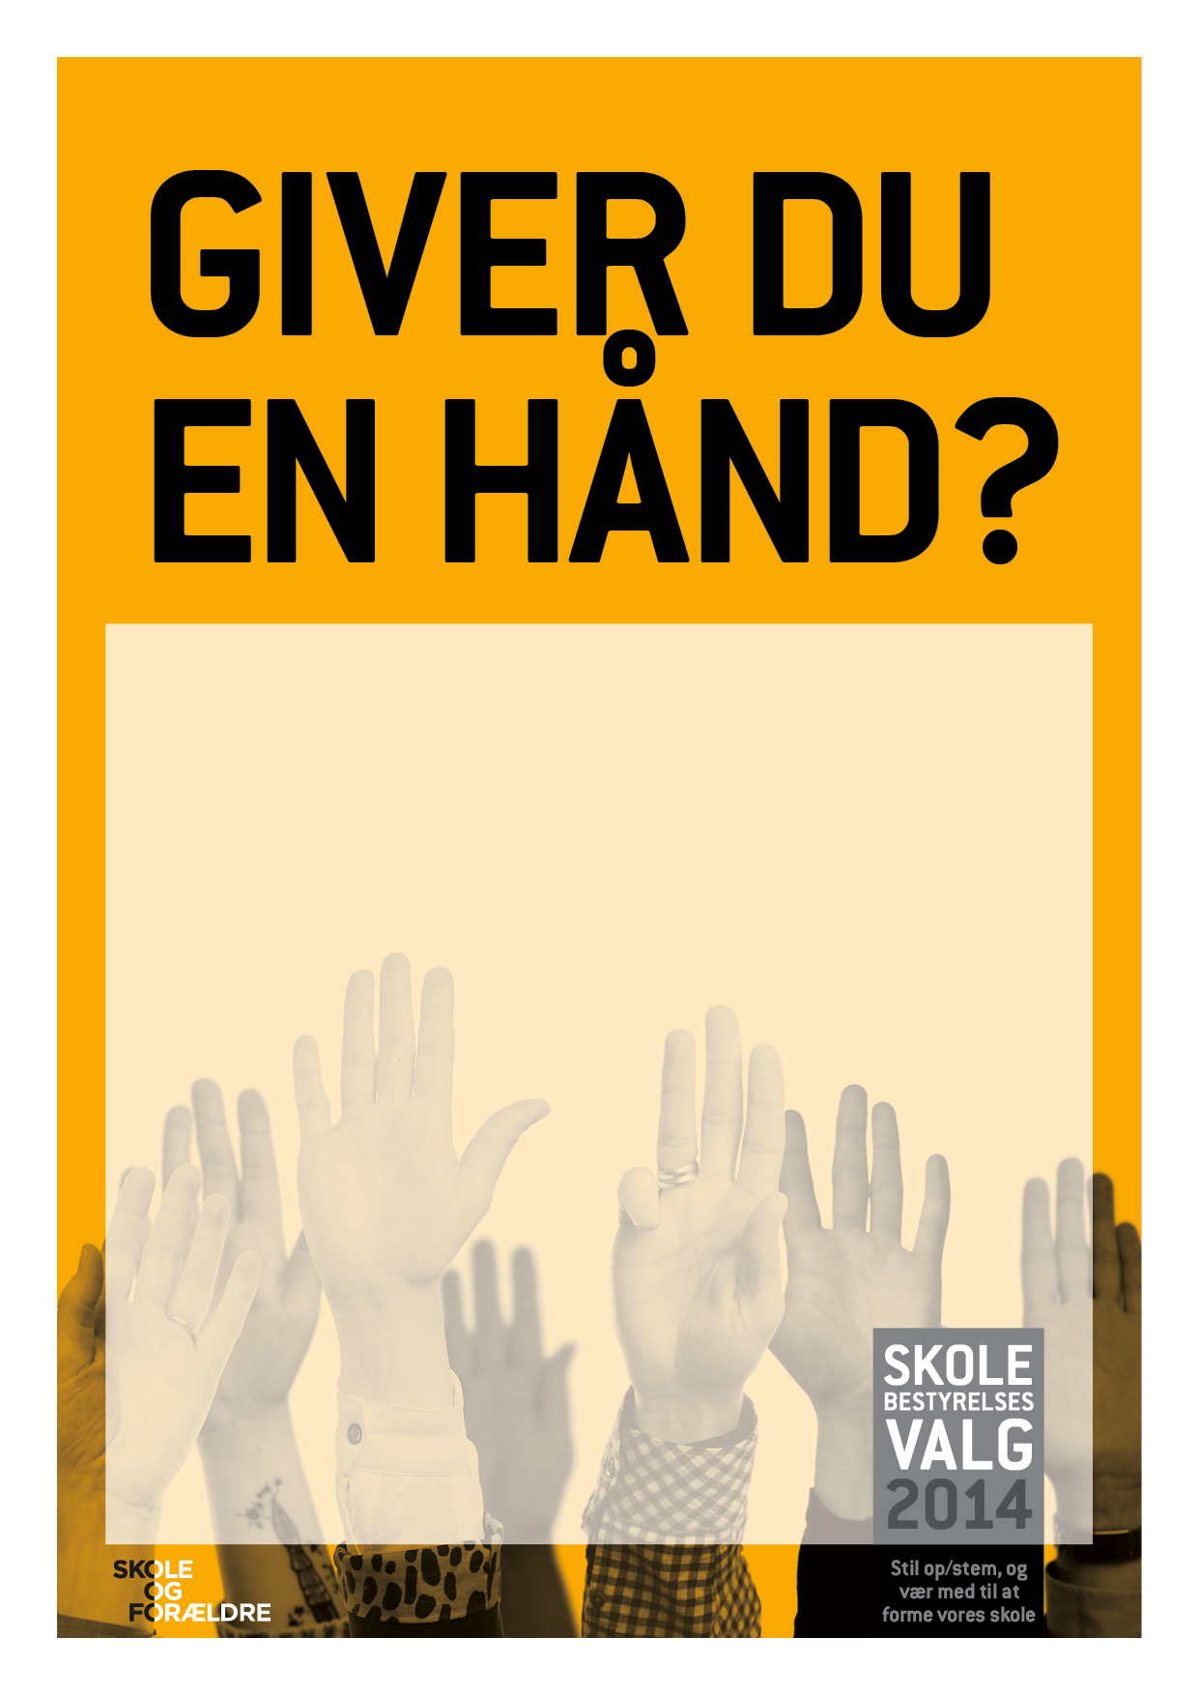

Skriv indledende tekst her med Arial narrow normal

**Skriv overskriften her**

**med Arial narrow bold**

Skriv følgetekst med Arial narrow normal Skriv følgetekst med Arial narrow normal Skriv følgetekst med Arial narrow normal Skriv følgetekst med Arial narrow normal Skriv følgetekst med Arial narrow normal Skriv følgetekst med Arial narrow normal

Skriv evt. Afsluttende hilsen her